Министерство образования Республики Беларусь

Учреждение образования Белорусский государственный университет информатики и радиоэлектроники

Кафедра ЭВМ

Отчёт по лабораторной работе №5

“Программирование клавиатуры”

Проверил: Выполнил:

к.т.н., доцент студент гр.150502

Одинец Дмитрий Николаевич Альхимович Н. Г.

Минск 2023

**Задача**

Осуществить мигание индикаторами клавиатуры в произвольном режиме.

Условия реализации программы, необходимые для выполнения лабораторной работы:

1. Запись байтов команды должна выполняться только после проверки незанятости входного регистра контроллера клавиатуры. Проверка осуществляется считыванием и анализом регистра состояния контроллера клавиатуры;

2. Для каждого байта команды необходимо считывать и анализировать код возврата. В случае считывания кода возврата, требующего повторить передачу байта, необходимо повторно выполнить передачу байта. При этом повторная передача данных не исключает выполнения всех оставшихся условий;

3. Для определения момента получения кода возврата необходимо использовать аппаратное прерывания от клавиатуры;

4. Все коды возврата должны быть выведены на экран в шестнадцатеричной форме.

**Алгоритм**

Программа состоит из нескольких частей, представляющих собой некоторые функции, с помощью которых осуществляется следующее:

1. для обработки нажатий клавиш и вывода соответствующих скан-кодов надо заменить системный обработчик преывания клавиатуры (09h) на пользовательский:
   * + считать скан-код из порта данных клавиатуры 0x60;

* при получении скан-кода клавиши ESC завершить работу;
* при ином значении вывести его на экран, в случае необходимости повтора передачи байта установить соответствующий флаг.

1. для мигания индикаторами клавиатуры надо выполнить следующие действия:
   * + проверить незанятость входного регистра контроллера клавиатуры;

* отправить процессору клавиатуры команду управления светодиодами;
* при необходимости повторить передачу байта;
* проверить незанятость входного регистра контроллера клавиатуры;
* отправить битовую маску второго байта команды для установки в активное состояние специальных клавиш.

**Листинг программы**

#include <stdio.h>

#include <stdlib.h>

#include <dos.h>

#include <conio.h>

#include <io.h>

#define n 3 //количество миганий

int quit = 0, resend = 1, counter = 0;

void blink(int);

void controlLED(unsigned char);

void interrupt(*system_9)(void); //указатель на прерывание

void interrupt custom_9();

int main(int argc, const char * argv[])

{

int i;

system_9 = getvect(0x09); //сохранить указатель на старый обработчик

setvect(0x09, custom_9); //установить новый обработчик прерываний

system("cls");

printf("Press any key (ESC - to quit the program):\n");

while(!quit)

{

blink(1);

delay(500);

blink(0);

delay(500);

}

setvect(0x09, system_9); //восстановить старый обработчик прерываний

printf("Pressed keystrokes: ");

return 0;

}

void interrupt custom_9()

{

unsigned char value;

char *result;

result = (char *) calloc(9, sizeof(char));

if(!result)

{

printf("\nMemory wasn't allocated");

return;

}

value = inp(0x60); //считать скан-код клавиши из порта ввода/вывода данных клавиатуры

if(value == 0x01) //если нажата клавиша ESC

quit = 1;

if(value != 0xFA) //если нет подтверждения успешного выполнения команды

{

itoa(value, result, 16);

printf("Return code: %s\n", result);

if(counter == 2)

{

printf("\n");

counter = 0;

}

counter++;

resend = 1;

}

else resend = 0;

free(result);

(*system_9)();

}

void blink(int indicator)

{

switch(indicator)

{

case 1:

controlLED(0x07); //включить индикатор клавиш CapsLock, ScrollLock и NumLock

break;

case 0:

controlLED(0x00); //выключить индикаторы

break;

default:

printf("Wrong parameter\n");

return;

}

}

//0x64 - порт ввода/вывода состояния контроллера клавиатуры

/*0xED:

1 байт: 0 - скорость передачи данных (0 - 10,5 бит/с, 1 - 12 бит/с);

1 - режим (0 - стандартный, 1 - расширенный);

2-3 - язык (00 - английская, 01 - французская, 10 - немецкая, 11 - итальянская);

4-7 - зарезервированы (0000).

*/

void controlLED(unsigned char mask)

{

resend = 1;

while(resend) //пока требуются повторить передачу байта

{

while((inp(0x64) & 0x02) != 0x00); //ожидать освобождения входного регистра контроллера клавиатуры

outp(0x60, 0xED); //отправить процессору клавиатуры команду управления светодиодами

}

resend = 1;

while(resend)

{

while((inp(0x64) & 0x02) != 0x00); //ожидать освобождения входного регистра контроллера клавиатуры

outp(0x60, mask);

}

}

**Тест**

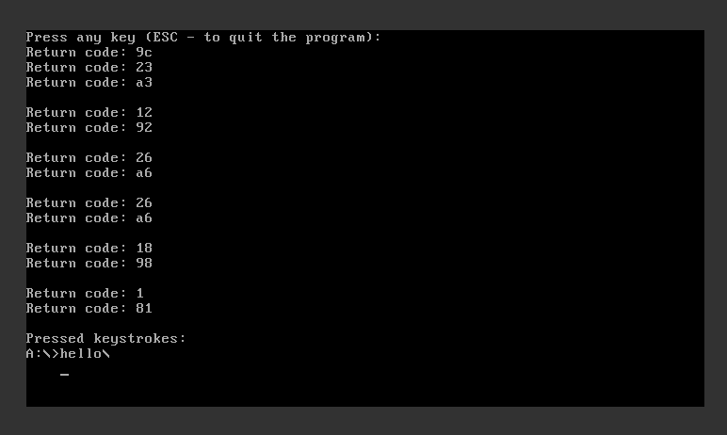

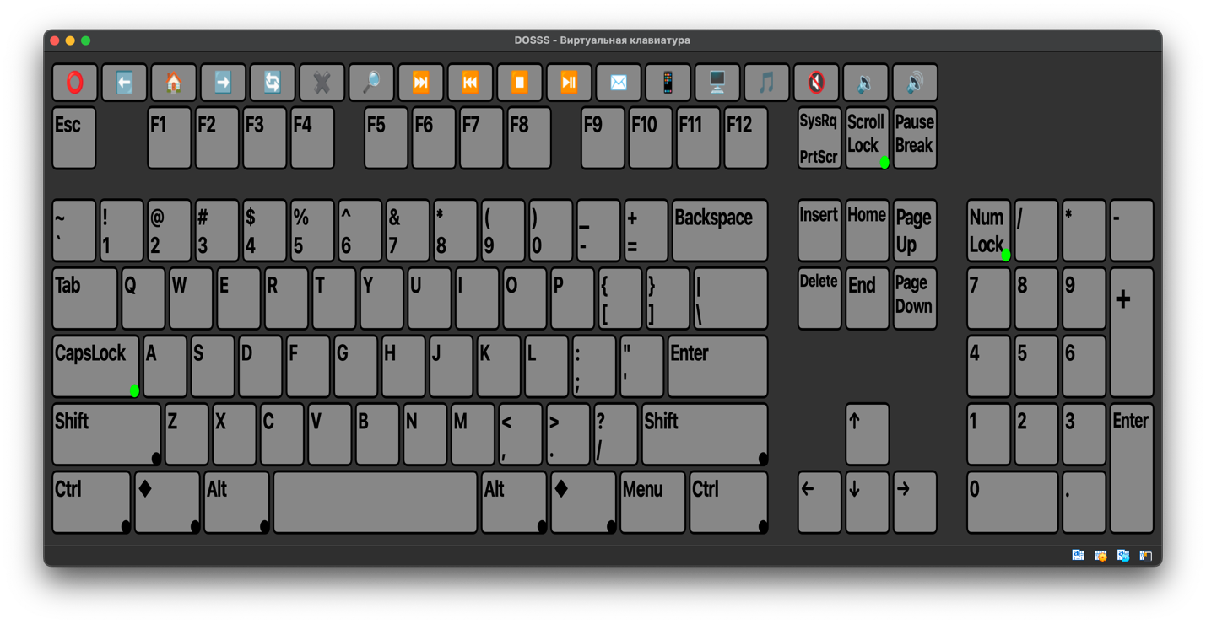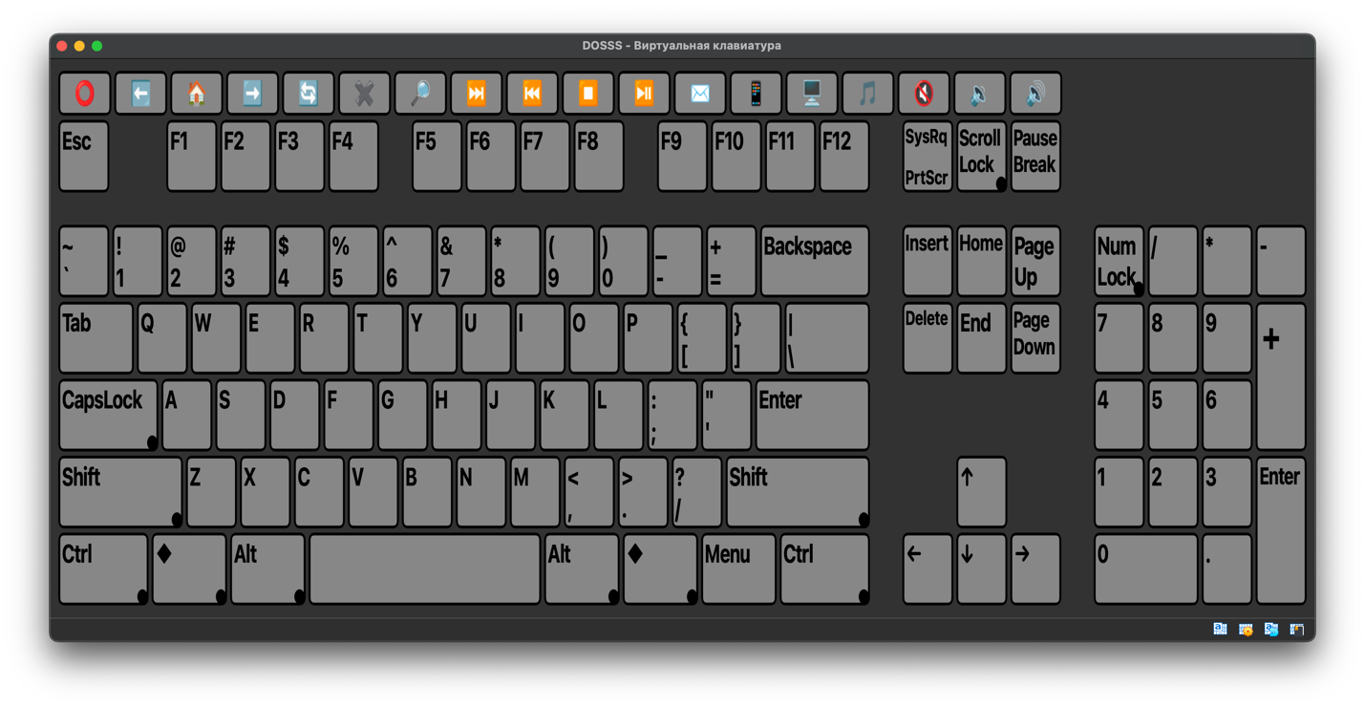

**Заключение**

В данной лабораторной работе разработана программа, которая позволяет считывать скан-коды нажатых клавиш, а также реализует механизм мигания индикаторами клавиш CapsLock, ScrollLock и NumLock.

Для компиляции программы использовался TurboC++, а для запуска исполняемого файла – MS-DOS, эмулированная с помощью VirtualBox.